Segundo Foro Latinoamericano de Desarrollo sostenible CEPAL 2018

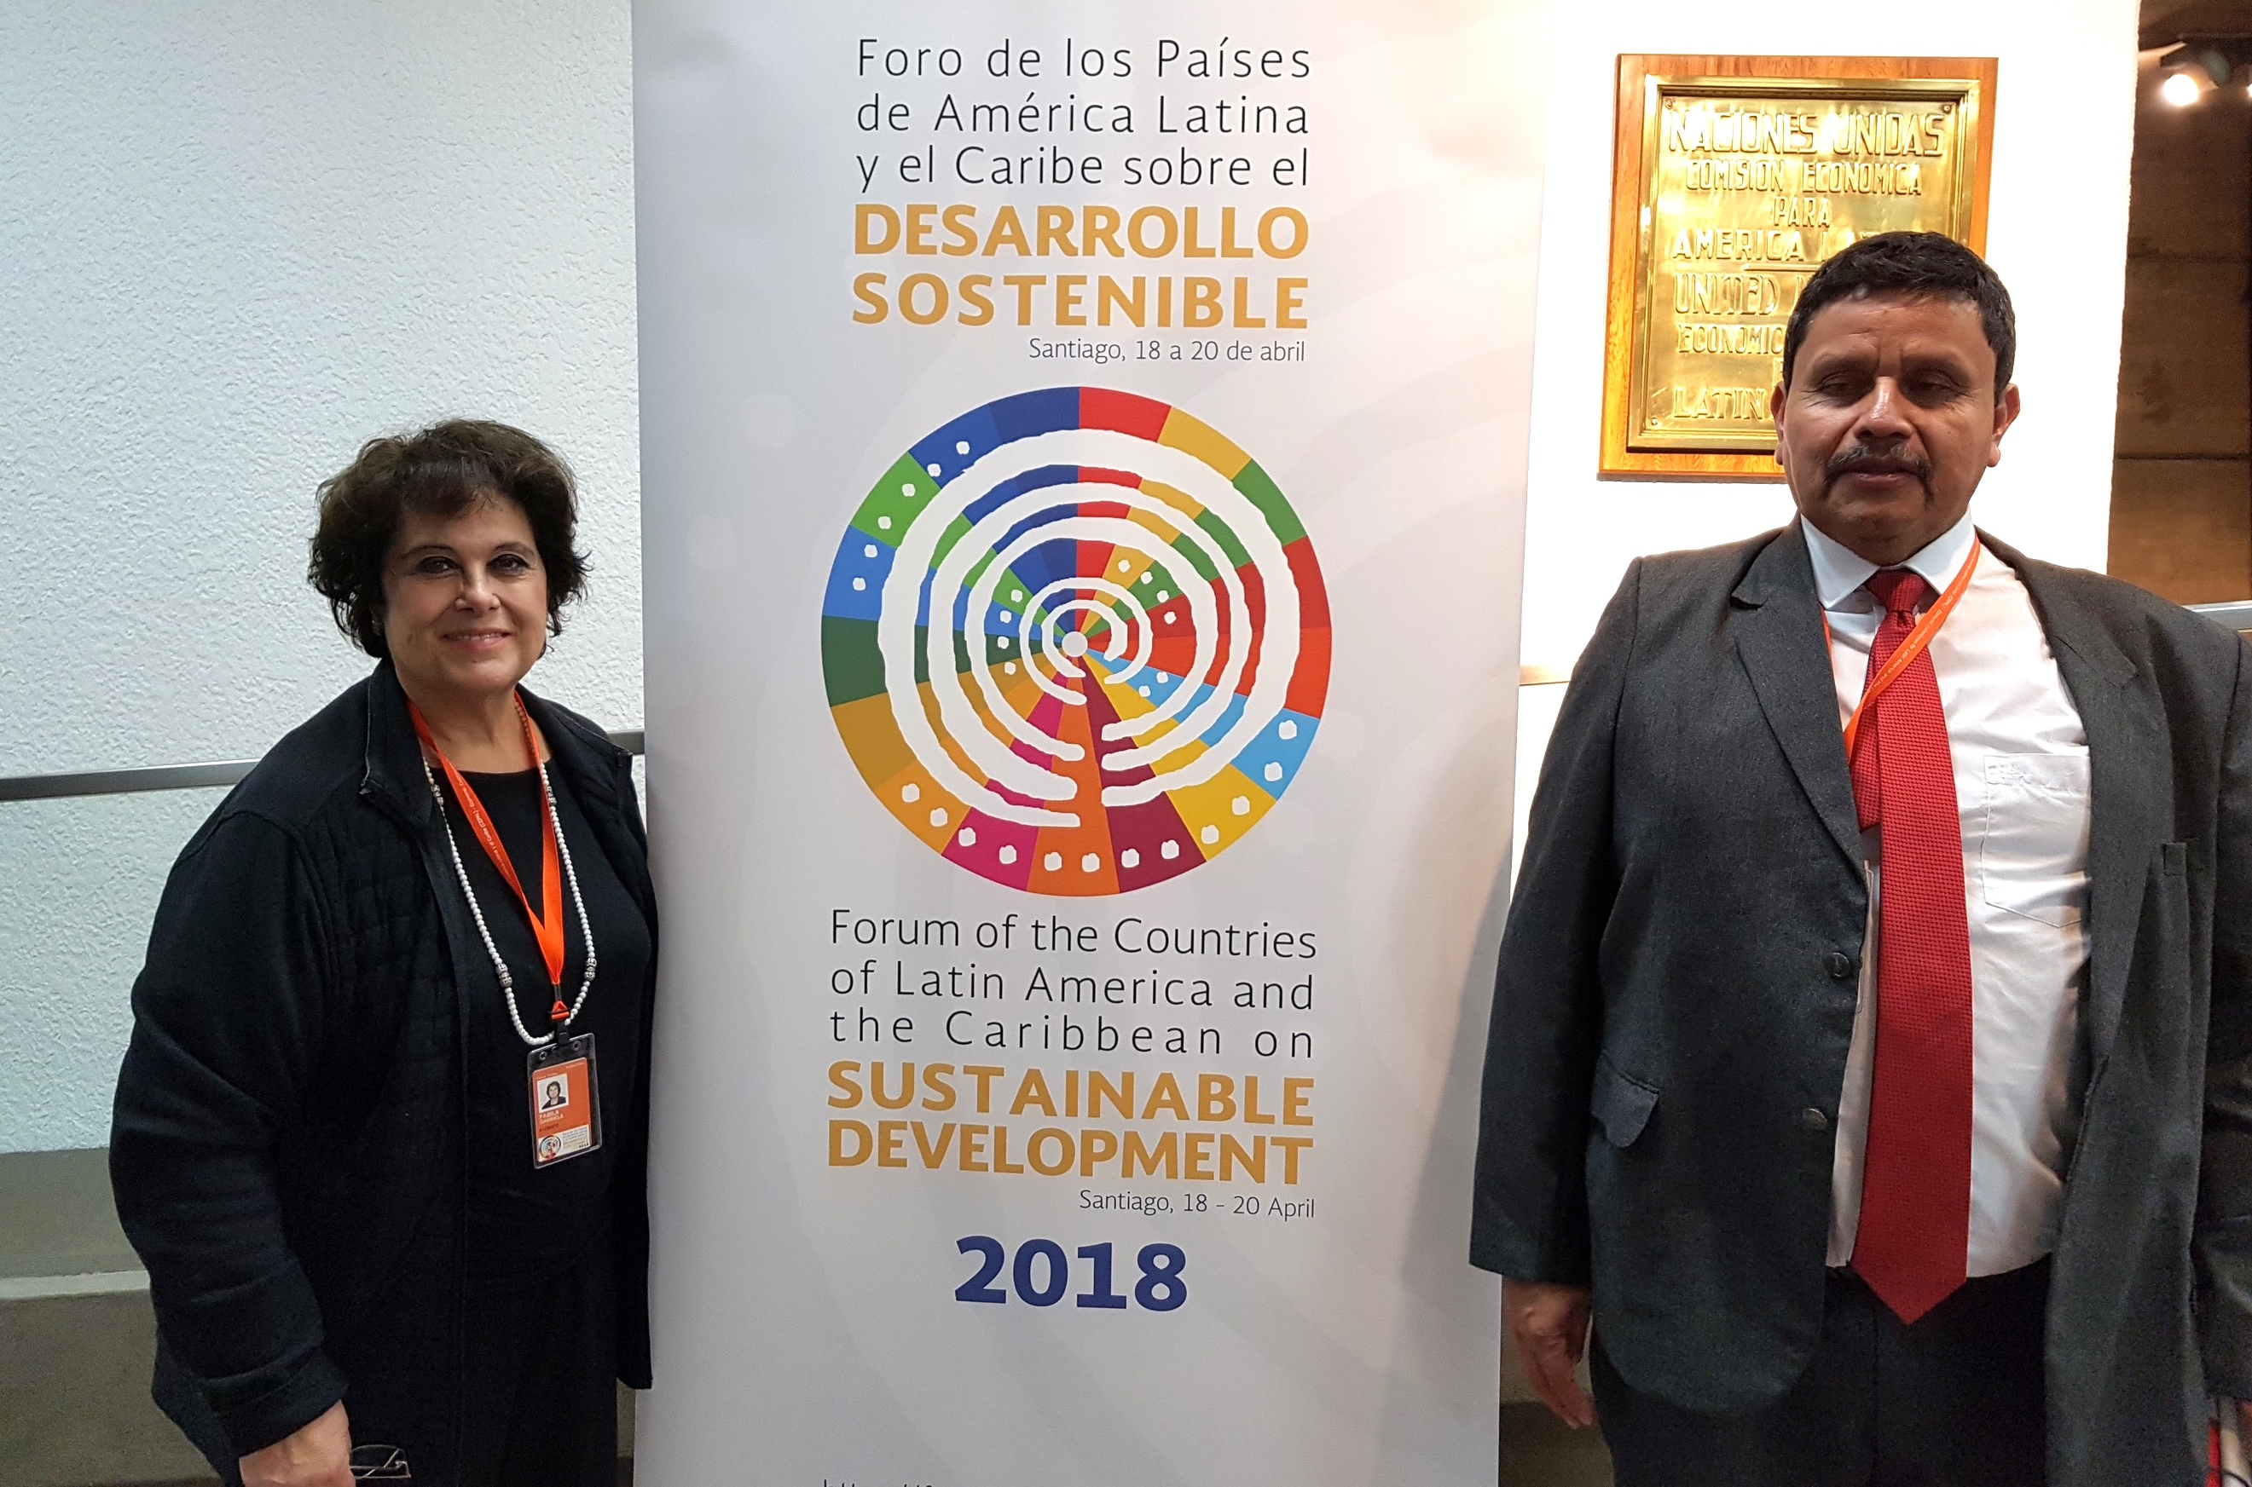

Breve informe de Otto Amilcar Mazariegos quien asistió al Segundo Foro Latinoamericano de Desarrollo sostenible CEPAL que se realizó en Santiago, Chile del 16 al 20 de abril 2018.

Lunes 16 de abril 2018

El día lunes realizamos la acreditación a las 0900 posteriormente asistimos a la Reunión de Sociedad Civil de donde fuimos retirados porque se nos informo que era una reunión con la comisión que se integro en el primer foro en México, asistimos porque en la agenda que se nos entregó no especificaba esta situación por lo que hubieron molestias de personas de otros colectivos de Sociedad Civil.

Asistimos a la conferencia Sesión de Speed Geeking ¿Como lograr la integración de datos estadísticos y geoespaciales en la Agenda 2030 con el aporte de la sociedad civil? Ideas y Herramientas, Organizado por Fundación Geocensos.
Y en la tarde asistimos al taller de capacitación sobre el tema de los informes alternativos. Organizado por mesa de Articulación. Acción Internacional.

Martes 17 de abril 2018

Asistimos a la Reunión de la Sociedad civil de América Latina y Caribe previa a la Segunda Reunión del Foro de los Países de América Latina y el Caribe sobre el Desarrollo Sostenible, durante la mañana tuvimos una reunión donde se planteo la importancia de trabajar sobre un mecanismo de participación donde estuvieran representados todos los sectores de sociedad civil, donde se discutió un documento que se nos hizo llegar de parte de la Comisión con 5 propuestas.

Reunidos los representantes de IDA, ULAC y RIADIS discutimos las 5 propuestas y concluimos que de la tercera a la quinta quedábamos incluidos. La plenaria la dirigió Dian Lermen de ULAC y se logró eliminar de la mesa las propuestas 1 y 2, en este debate participe para lograr que quedará la quinta propuesta, que era la más inclusiva, al final se hizo una interrelación entre la propuesta 4 y 5, que dio la propuesta final de mecanismo de participación, el que fue entregado a las autoridades de CEPAL.

También se dirigió una plenaria para hacer una propuesta, de declaración del colectivo de Sociedad Civil para entregarla a la secretaria de CEPAL proponiendo una comisión que redactara la propuesta en la que se logró la representación del señor Salam Gomez en la comisión para la redacción del documento final.

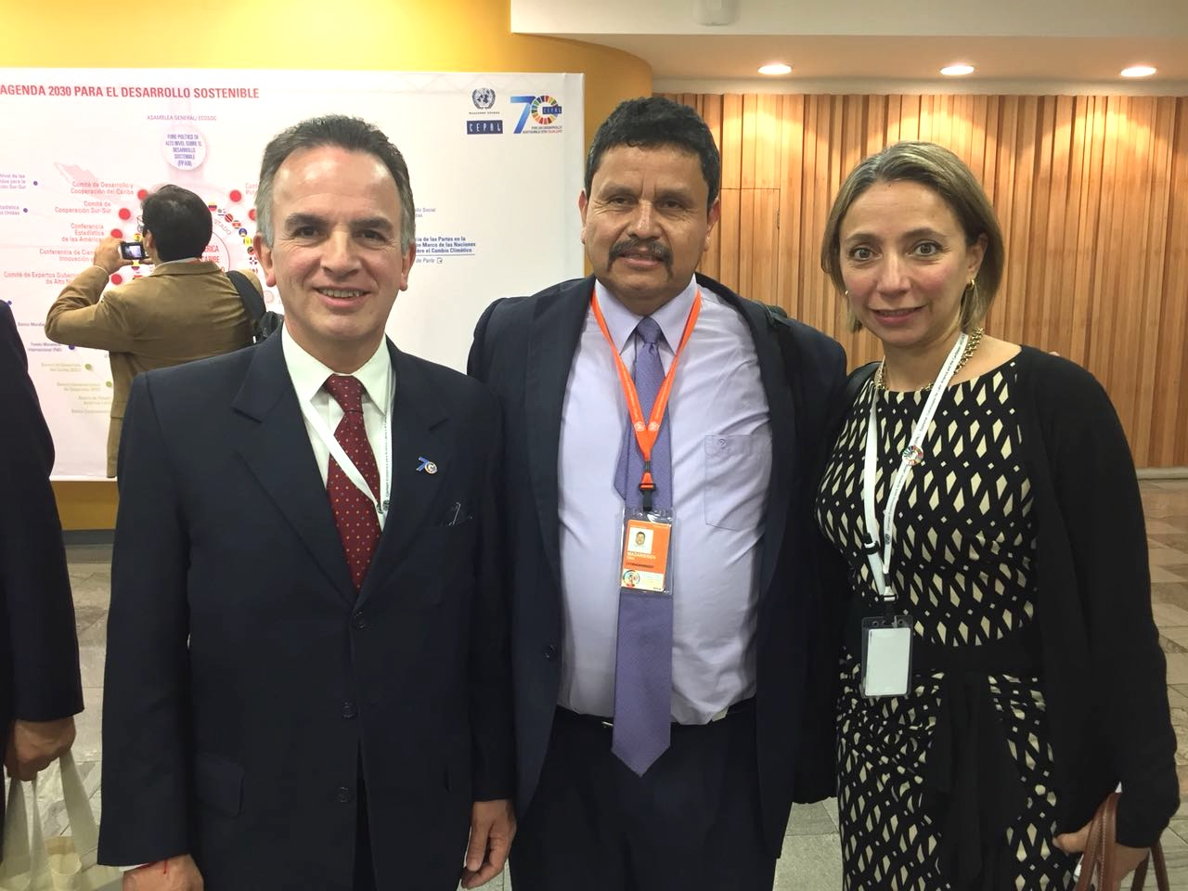

Miércoles 18 de abril 2018

Se asistió a la ceremonia de Inaguracion de las plenarias de CEPAL, donde se hizo la presentación del informe 2017 de los ODS de parte de la Secretaria Ejecutiva de CEPAL. Posteriormente se hicieron algunas observaciones de algunos representares de los estados de América Latina y el Caribe en relación a la agenda 2030 y a la presentación de informes de los ODS.

Desde el día jueves se participo en los siguientes eventos como observadores, por lo tanto no se pudo participar activamente.

Jueves 19 de abril 2018

Aprendizaje entre pares:
Mesa 4 continuidad en la implementación de la Agenda 2030 y nuevos desafíos.
Dialogo interregional entre América Latina y el Caribe y Europa sobre implementación de la Agenda 2030 para el desarrollo Sostenible

Debate
La dimensión regional de la Agenda 2030 para el Desarrollo Sostenible: contribuciones del Sistema de las Naciones Unidas.

Diálogos sobre la contribución de múltiples actores a la implementación de la Agenda 2030 para el desarrollo sostenible:
- Organismos Internacionales e Instituciones Financieras.
- Sociedad Civil, sector privado y otros actores relevantes.

Viernes 20 de abril 2018

Diálogos sobre la transformación hacia sociedades sostenibles y resilientes (objetivos de Desarrollo Sostenible 6, 7, 11, 12, 15 y 17)

- Mesa Redonda 1 Desafíos económicos de la implementación de la Agenda 2030.
- Mesa redonda 2 Desafíos sociales de la implementación de la Agenda 2030.
- Mesa Redonda 3 Desafíos ambientales de la implementación de la Agenda 2030.

Sesión especial sobre inteligencia artificial: cambio tecnológico acelerado.

Conclusiones y Recomendaciones

Cierre.

